闭包 命名空间 面向对象 原型链prototype w3c和标准盒子模型 构造函数 里面使用this+new 原型是用来实现继承

浏览器兼容性问题 h5 css3新属性标签

animate动画 和 css函数写

instanceof测试 var a=new Array();if (a instanceof Object) alert('Y');else alert('N');得'Y'

typeof它返回值是一个字符串，该字符串说明运算数的类型。typeof 一般只能返回如下几个结果：

number,boolean,string,function,object,undefined.

instanceof只能用来判断对象和函数，不能用来判断字符串和数字等instanceof返回的是一个布尔值

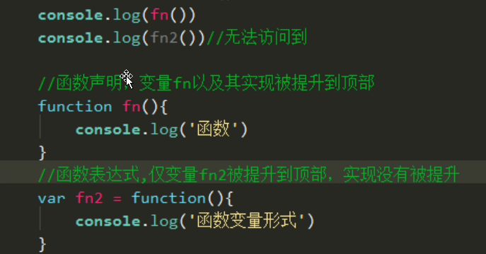

1.默认行为问题

aa.onmousedown=function(e){

e.preventDefault();//不加这句的话，oumouseup不能生效，因为这个对象默认行为问题

windown.onmousemove=function(){

},

windown.onmouseup=function(){

}

}

2.ajax请求问题，dataType:json/html 写的json数据，用json不行，要html才行。

3.动态添加的DOM元素,不能直接加事件,要在父元素上绑定事件委托,如$("#ul").on("click","li",function(){});

IE8不支持addlistenevnet要改在兼容写法

if(name1.attachEvent){ //对于attachEvent前面的target我们一定要保证不为空   
name1.attachEvent('onclick',function () { info.innerHTML += "红色" + "<br>"; });   
}else{ name1.addEventListener('click',function () { info.innerHTML += "红色" + "<br>"; },false); }

SCRIPT1010: 缺少标识符 或者换jquer版本来处理1.8.3

1、出现了多余的逗号：","

2、使用了js中保留的关键词，如： default, delete 等

SCRIPT5007: 无法获取属性“preventDefault”的值:处理默认行为的兼容写法

if (event.preventDefault) {

event.preventDefault();

}else{

event.returnValue = false;

}

overflow: hidden;

word-wrap: break-word;/\* //下面这二个要配合上面overflow hidden使用 \*/

word-break: break-all;